**3BLD WR Solves**

**3BLD**

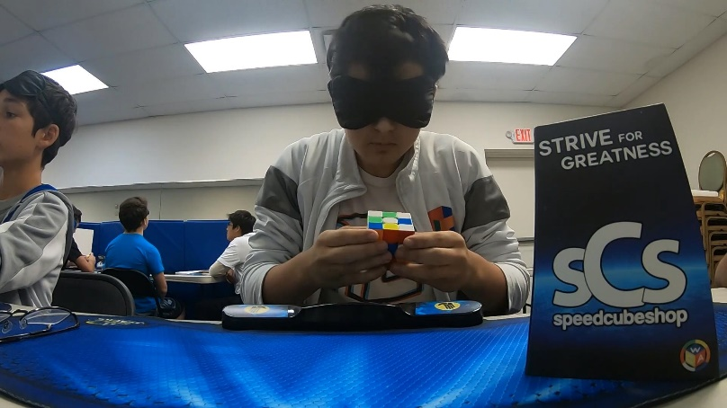

**2019/9/22 15.68 BLD WR2 Stanley Chapel**

**Florida Fall Fest 2019, Orlando, Weilong GTS3**

**F' L2 B2 U2 F' R2 B2 L2 D2 F' U' R U' L2 D' F L U2 B D' Rw Uw**

**z' y' // memo**

**// edges**

**U2 L U' M' U L' U' M U'**

**L' Lw U' Lw F M' F' Lw' U**

**S' U' R' E R U R' E' R S**

**D L F' L' S L F L' S' D'**

**// corners**

**R' D' U' R' D R U' R' D' R U2 D R**

**U' D' R D R' U R D' D D' R' D**

**U D R D' U' R' D R U R' D' R D R' U' D'**

**// parity**

**R U D R' F' R U R' U' R' F R2 U' R' U' R D' R'**

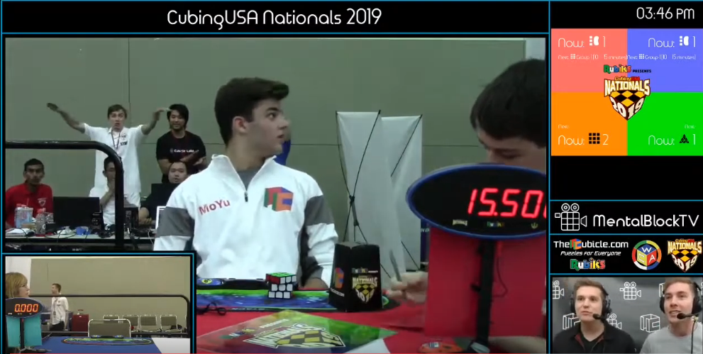

**2019/8/4 15.50 BLD WR Max Hilliard**

**CubingUSA Nionals 2019, Baltimore, Maryland, Weilong GTS**

**U2 L' R2 U2 R' B2 L D' F U' R' D' R F2 D' U2 B2 R2 Fw' Uw2**

**x2 z' // memo**

**// edges**

**R' U' R' E' R2 E R' U R // FR BL**

**S' Lw D Lw' S Lw D' Lw' // DL RD**

**U L' E Lw U' Lw' E' Lw U M' U' // BD RB**

**L' M U M' U2 M U L M' // LF RU**

**U' S R' F' R S' R' F R // FD BU (cancelled U)**

**//corners**

**R D' R' U R' D R U R' D' R U' R D // UBR DBR (cancelled R)**

**U' D R' D R U2 R' D' R U' D' // LDB FUL (cancelled R)**

**U R' D R U' R' D' // RFD FDL**

**// parity**

**U R U' R U R' F' R U R' U' R' F R2 U' R2 U' // parity: UF UR UFR FDR**

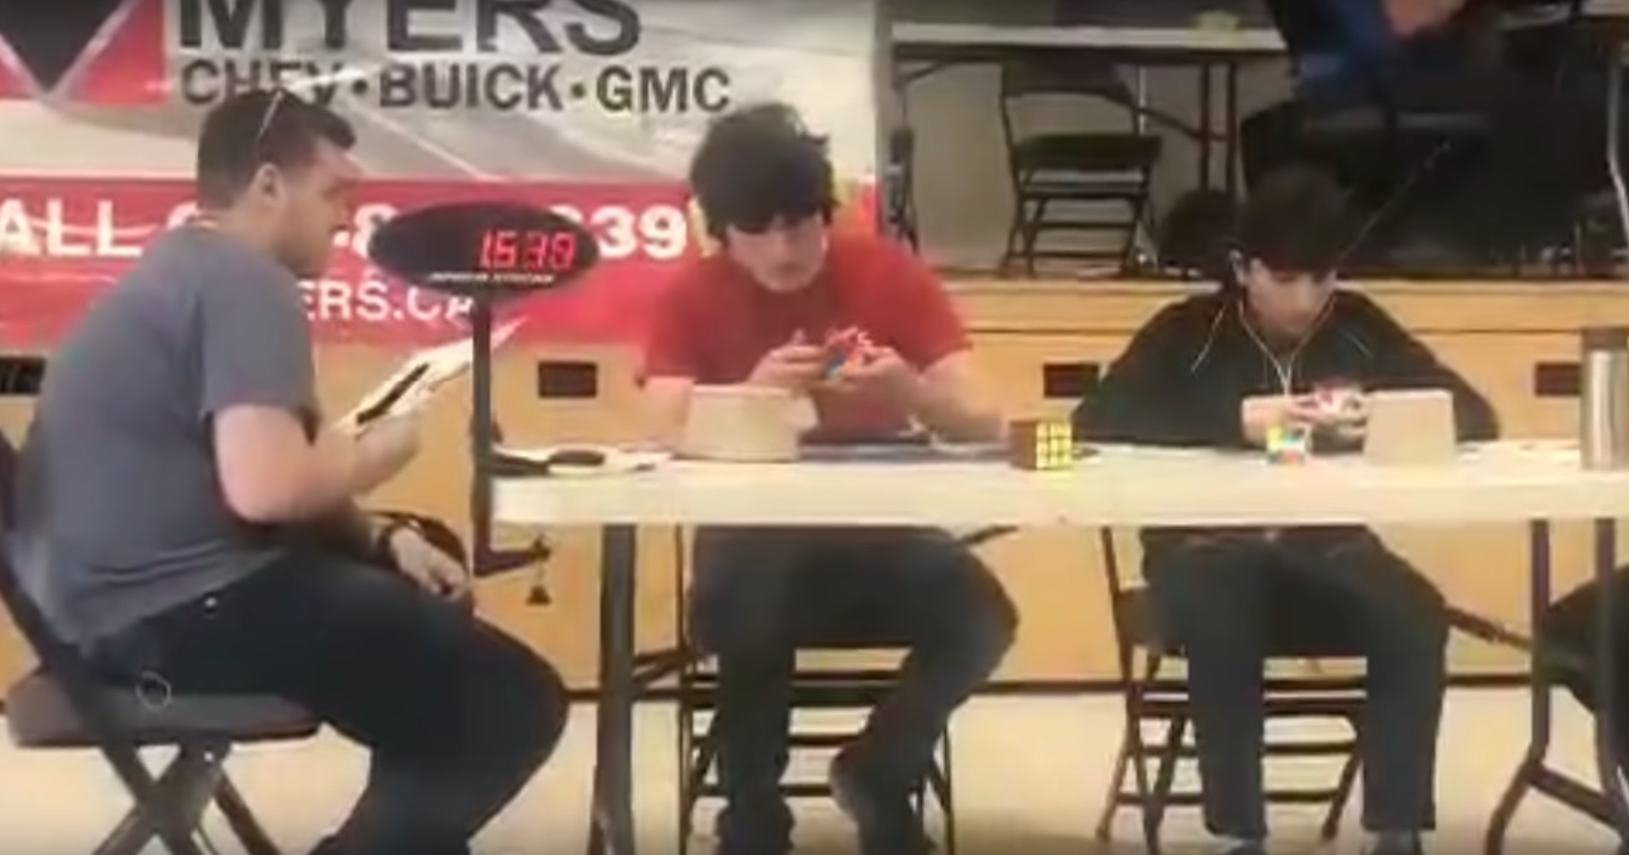

**2019/4/28 19.79 3BLD WR Mean Jake Klassen**

**Nional Capital Region 2019, Final**

**#1 17.52**

**(x2 y) (x) B2 U' B2 L2 D2 B2 R2 U' B2 R D2 U R' F U L B2 U' B D' Rw' Uw2**

**// memo**

**x2 z2**

**// edge**

**U' R E' R' U R E R' // BH**

**U' S' U M U2' M' U S U // SZ**

**U R' U R E R2' E' R U' R U' // D->J->L**

**x' z' L' U L (M' U)4 L' U' L z x // Flip a, d, t, x**

**// could do R D' (M' U) D R**

**// corner**

**U' R' D R2 D' R' U R D R' U' R' D' R U // BZ**

**U R2 U' R' D R U R' D' R' U' // WG**

**D R' D U' R U R' D' R U' R' U R D' // FS**

**#2 23.25**

**(x2 y) (x) U' B2 D R2 F2 R2 U' F2 R' F' D2 R B2 D2 B' R U' F2 D2 Fw' Uw'**

**//memo**

**z**

**// edge**

**M U R' U' M2' U R U' M // NW**

**U' L E' L' U' L E L' U2 // A->B->J**

**U2 R' E2 R U' R' E2 R U' // A->R->D**

**l U' R E' R2' E R U l' // A->G->O**

**E L E' L' U' L E L' u // A->L->D**

**// corner**

**U' R D R' U R D' R' // BO**

**U' D' R2' D R U2 R' D' R U2 R D U // NZ**

**U' R2 D R' U2 R D' R' U2 R' U // DE**

**U' L' D l R B' L B l' R' U D' // SY**

**// parity**

**U R U R' F' R U R' U' R' F R2 U' R U2' R2' U' R2 U' R2 // edge C<->B, corner C<->Z**

**#3 18.61**

**(x2 y) (x) L2 B2 F' R2 B R2 U2 R2 B' L' U B' F U2 L R D' L2 D2 B' Rw' Uw**

**// memo**

**y'**

**// edge**

**r U' r' S r U r' S' // EX**

**U S R B R' S' R B' R' U' // QW**

**U' L U' M' U2' M U' L' U // RY**

**D' M D R' D' M' D R // OP**

**E R E' R' U' R E R' u // TB**

**R E2 R' U' R E2 R' U // LB**

**// corner**

**U' R' U R' D R U' R' D' R2 U // YO**

**R' D R D' R' D R U R' D' R D R' D' R U' // twist q**

**// parity**

**U' R U' R' U2 L R U' R' U L' U' // edge A<->D, corner A<->I**

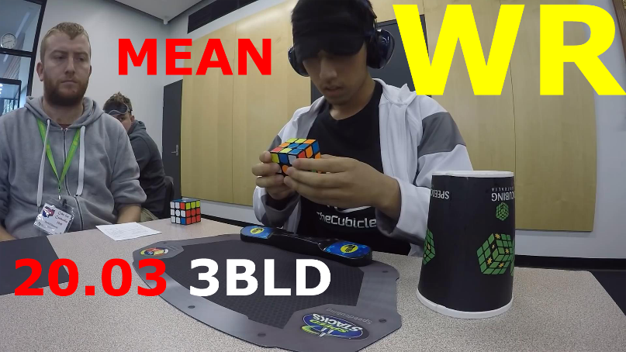

**20.03 3BLD WR Mean Jack Cai**

**Cube for Cambodia 2019,**

**2019/4/28, Final, A, Gan Air SM (Black)**

**#1 22.69**

**(x') F2 L2 B' F R2 D2 B' R2 F L2 U2 R' U2 B2 U L D' L R2 B' F' Rw**

**// memo**

**z2 y'**

**// edge**

**[x2: [E', L' U L]] // (flo) (WNRW)**

**r' D' r2 S' r2' S' D r // EC (EU)**

**[U L2 U', M] // YiX (QX)**

**[R E2 R', U'] // LoB (LB)**

**UE l' E' l2 E' l' U'E' // FaP (FP)**

**[D': [U' R U, M']] // OJ (OJ)**

**// corner**

**[x': [D', R U2 R']] // SharP (SP)**

**[l': [R' D2 R, U2]] // ICe (IA)**

**[D: [R' D' R, U]] // BalL (BL)**

**[F': [D', R U' R']] // WoG (WG)**

**#2 18.53**

**(x') F2 D R2 B2 U B2 U' F2 L R2 B' L2 D2 L' F2 U2 R2 D2 B' R Fw**

**// memo**

**z2 x'**

**// edge**

**[U: [U, L' E' L]] // GaB (GB)**

**[R' U' R, E'] // TooH (TH)**

**[E, R U' R'] // FiJ (FJ)**

**[L': [U L U', M']] // KD (KD)**

**[R2 U': [S, R2]] // AB (AB)**

**// corner**

**[l D': [U', R' D R]] // KaiJ (KR)**

**[R D' R': [R' D R, U]] // HoWl (HW)**

**[R' D R, U] // BiG (BG)**

**// parity**

**U L' U' L F L' U' L U L F' L2' U L // B<->UF, D<->UFR**

**#3 18.87**

**(x') L2 D' U2 R2 U B2 L2 R2 U B2 R B' R2 D' L' U2 L2 F2 R2 B' Rw Uw'**

**x2 // memo**

**// edge**

**[R2 F': [E, R2]] // PiC (PU)**

**[U: [S', L B' L']] // GoWn (GW)**

**[U': [R2, S]] // VA (VA)**

**[S': [U, L' E L]] // MaN (MN)**

**[L' U L, E] // LooH (LH)**

**[U M2 U': [M', U2]] // DA (DA)**

**// corner**

**[U: [R D R', U2]] // OC (OA)**

**[U' R: [R D R', U]] // DrY (DQ)**

**[R U R', D] // PhiL (PL)**

**[z': [D', R U' R']] // HuG (HG)**

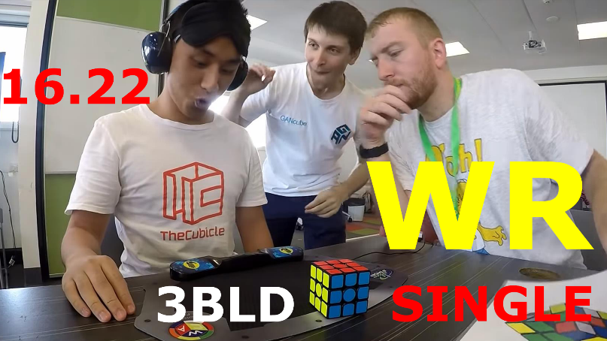

**16.22 3BLD WR Jack Cai**

**Koalaficion Brisbane 2019, 2019/4/6, 1st Round, B#1, Gan Air SM**

**Memo=7.52s, Solve=8.7s, 76 ETM – 8.74 TPS**

**(x') R F2 L D2 L' B2 L2 U2 R' B' R' F2 L' B' L D' B2 L' D2 U Rw2 Uw'**

**// memo**

**x2 z'**

**// corners: LaMb FloW(er) Bo[P]**

**// edges: DooR YiX WiPe B [visual x to DP alg]**

**// edges**

**[x: [U, L E' L']] // LOK**

**[u': [R' E R, U']] // DR**

**[U L2 U', M] // QX**

**[M': [U R U', M2]] // WP**

**[M: [U M' U', R']] // BT**

**// corners**

**[R U: [U, R' D R]] // LE**

**[z: [D2, R U R']] // FW**

**// parity**

**D2 R D' R' U2 R' U' R2 D r' U2 M' D2 // edge B + corner B + twist corner PZ**

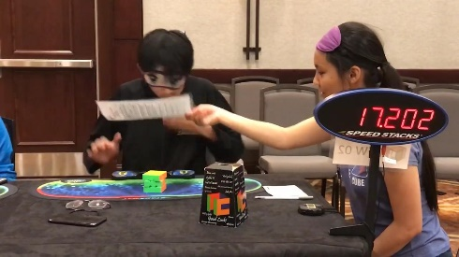

**17.20 3BLD WR Jeff Park**

**DFW Cubing Fiesta September 2018**

**L2 B2 U2 F2 R2 D2 U B2 U2 B' D2 R U2 L F L2 U B' R B' Rw' Uw2**

**x y**

**U' L U L' U' L' U' L' U L U2**

**L U L2 S' L2 S U' L'**

**M2' U L U' M2' U L' U'**

**U2 L E' L' U' L E L' U'**

**M L' U' M' U2 M U' M' L**

**D R D' B2 D R' D' R B2 R'**

**U R2' D R U' R' D' R U R U'**

**U' R' D' R U' R' D R U2**

**U' D R' D R U' R' D' R U2 D'**

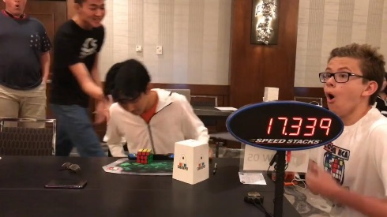

**17.33 BLD WR Jeff Park**

**DFW Cubing Fiesta July 2018**

**B L2 F L2 F D2 F2 L2 D2 F' R' B L2 B D' F' R B2 L' D' U Fw' Uw2**

**z y'**

**U' S R B R' S' R B' R' U**

**R' E R U' R' E' R U**

**M' U R' U' M' U R U' M' R' r**

**L U L E' L' U' L E L2**

**U' R E R' U' R E' R' U2**

**U2 R D' R' U' R D R' U'**

**R D' R' U2 R' D R U2 R' D' R2 D R'**

**U' R' U' D R U R' D' R U' R' U R U**

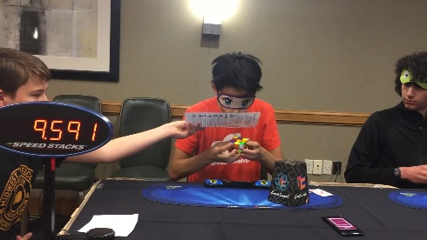

**17.85 BLD WR Jeff Park**

**Dallas Fort Worth 2018**

**R2 D' R2 B2 D' R2 F2 D' U2 L' D2 R' F2 L' D L' U' B' L' D Rw**

**x y'**

**[F, R S' R']**

**[Uw L': [E, L2]]**

**[U': [S, R2]]**

**[Lw': [U' L U, M']]**

**[R' E R, U']**

**[U' R U: [R' D R, U2]]**

**[R D R' D' U: [R D R', U2]]**

**[U2, R' D' R]**

**R' U B2 U' R U R' B2 R U'**

**R' F R2 U' R' U' R U R' F' R U R' U'**

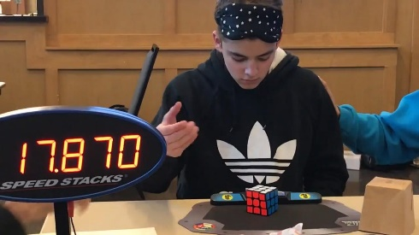

**17.87 WR Max Hilliard**

**Texas BLD Showdown 2017**

**U' B2 R2 D2 F2 U R2 D U' F R D B2 D2 L' F2 U R2 B2 D2 r'**

**x // memo**

**[M': (U' M' U' M)2]**

**U' L' U' L' U L U L U L'**

**[l' U' R': [S, R2]]**

**[U': [R' F' R, S]]**

**[D R' U : [R D' R' , U2]]**

**[U' R' : [R' D' R , U']]**

**[U' : [R U' R' , D]]**

**[U D' : [R' U' R , D']]﻿**

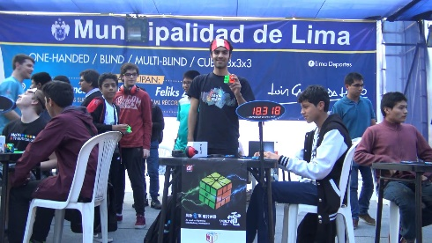

**18.31 3BLD WR Gianfranco Huanqui**

**Lin America Cubing Tour - Lima 2017**

**U2 R2 B2 D2 R B D2 B2 U F' D' L U' F2 R2 D' U2 F2**

**x2 // memo**

**M' U' M' U2 M' U2 M2' U M**

**U R D' R' U2 R D R' U**

**R U' R2' U R D2 R' U' R D2 R U R'**

**F' U R' D R U2 R' D' R U F**

**R' D' R U R' D R U'**

**D R' D' M D R D' M'**

**U2 L' E' L U' L' E L U'**

**L' U L E L' U' L E'**

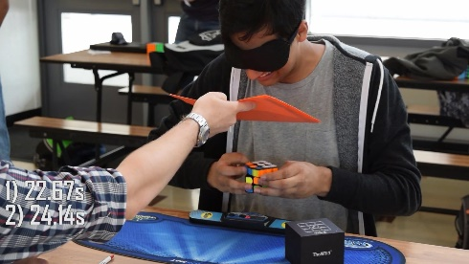

**22.67 3BLD WR Mean Ishaan Agrawal**

**6.25 Bay Area 2017**

**22.67**

**L2 F2 D L2 R2 U' B2 R2 U R D F2 L2 D2 L' F' R2 F D' B' Rw' Uw2**

**x' y' // memo**

**edges**

**U R2 U r R' U2 R r' U R2 U'**

**R U M' U' R' U R r' U'**

**(U' D) R' U' R U R U R U' R' D'**

**r M' R' U L' U' R r' U L U' M**

**(r L) F E' (L' r') S' (r L) F' (L' r')**

**corners**

**D' R' U R D R' U' R**

**R2' D' R U2 R' D R U2 R**

**L' U R2 U' L U R2 U'**

**parity**

**F' R' F R2 U' R' U' R U R' F' R U R' U' F**

**24.14**

**L2 D L2 R2 D2 L2 U F L' R' B2 D' F2 R F D R' B' F' Rw' Uw2**

**x' y' // memo**

**edges**

**S' R F' R' S R F R'**

**r M' R' U' L' U R r' U' L U R r'**

**F' R U' R E' R' U R E R2' F**

**R' U M' U R R' U R r' U R**

**r' U R U' R r' U R' U' (r M')**

**r M' U R' U' r M' R' U R U' R'**

**corners**

**D' R' D2 R' U R D2 R' U' R D D' R D**

**R2' D' R U2 R' D R U2 R**

**U2 R' U R U' R' D R U R' (U' D') R U2**

**parity**

**D' F R2 U' R' U' R U R' F' R U R' U' R' D**

**21.21**

**B2 U R2 F2 U R2 D F2 D L R' B2 D R F U2 L D2 F Uw'**

**y2 // memo**

**edges**

**l' U' R' E R U R' E' (R l)**

**U' L' U M' U2 R r' U L U**

**R2' F' E' R2 E R2' F R2**

**U' M' U R' U' M' U R U' r M' R' U**

**U R2 U' r M' R' U R2 U' r M' R'**

**corners**

**U' R U R' D R U2 R' D' R U R' U**

**D' R2' D R U2 R' D' R U2 R D**

**R' (D U) R2' D R U R' D' R U' R U' D' R**

**(U' D) R D' R' U2 R D R' (U' D')**

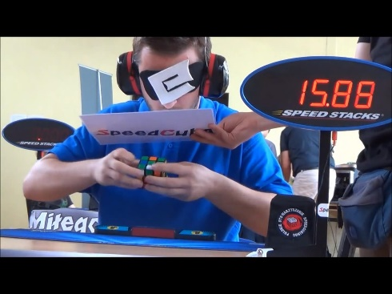

**23.19 BLD WR Marcin Kowalczyk**

**Bydgoszcz Summer 2014**

**R2 F2 D' R2 B2 U2 B2 D2 R2 F2 L F' L' R F' L2 U' B2 U' L' Fw' Uw'**

**x' z' // memo**

**corners**

**y D2 R2 D' L2 D R2 D' L2 D' y'**

**L2 F2 L B2 L' F2 L B2 L**

**R' U R D' R' U' R D**

**L F' L' B L F L' B'**

**edges**

**M' F' L' F M F' L F**

**R' U' R U R' U' M' U R U' r' U R**

**R' U' R U M U' R' U r**

**y' R' U M2 U' R U M2 U'**

**parity**

**d' F R' U2 R U2 R' F R U R' U' R' F' R2 U' F' U**

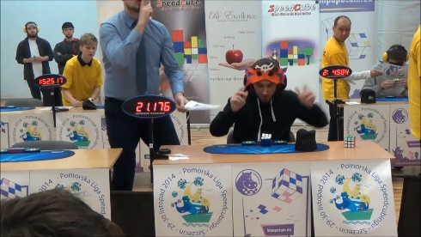

**21.17 BLD WR Marcin Kowalczyk**

**PLS Szczecin 2014**

**D F2 U2 L2 R' U2 F D' U' B2 U2 B U' F2 D2 B' R U'**

**x y // memo**

**corners**

**L U' R U L' U' R' U**

**L2' D D L' U' L D' D' L' U L'**

**F R2 U' L' U R2 U' L U F'**

**edges**

**M' U' R' U M U' R U**

**M U' R U M' U' R' U**

**x' U M2' U' L2' U M2' U' L2' x**

**(y x) M' U' L U M U' L' U (x' y')**

**y' R' U' U' R2 U R' U' R' U' U' r U R U' r'**

**32.27 BLD WR Haiyan Zhuang**

**Shanghai Winter Cubing Festival 2010**

**F2 R F R U F2 B' L B2 R' U' L F U2 R2 L2 D' L'**

**z**

**U R' D2 R' U2' R D2 R' U2 R2 U'**

**x' y' R2' D R U2' R' D' R U2' R x y'**

**L U' R' U L' U' R U**

**x R2' U R U R U' R' U' R' U' R' x'**

**z' U' L' U' L' U' L U L U L z**

**x U M' U2 M U x'**

**R U' R U R' U' M' U R U' r' U R'**

**x' U R' U R' U' M' U R U' r' R2 U' x**

**y x M U M U2 M' U M'**

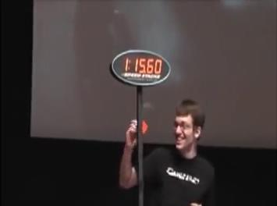

**1:15.60 BLD WR Chris Krueger**

**Canadian Open 2007**

**L' R' F' R' U B2 L' R2 U' B' F R2 D2 L' B2 F' L2 F L R D2 U' B F U'**

**y' F R U R' U' R U R' U' F' R U R' U' r R' U R U' r' y**

**x2 R' D' R D R' D' R D U R' D R D' R' D R D' U' x2**

**E2' l U l' U l U l' U l U l' U l U l' U l U l' U E2'**

**R2 y' l' U R' D2 R U' R' D2 R l y**

**L2' L' B L' F2 L B' L' F2**

**y' R2 U R U R' U' R' U' R' U R' y**

**F L2 B2 R2' r2 u R2' r2 u' x' E' r2 R2' E x B2 L2 F'**

**x L2' R U' R U R U R U' R' U' R2 r2**

**4BLD**

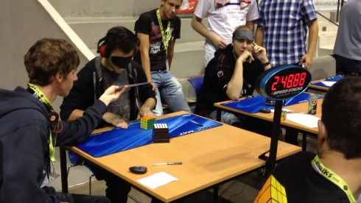

**2:48.88 4BLD WR Marcell Endrey**

**Czech Open 2012**

**f' F' u U r' R D L' F2 U L' B2 D2 R F2 R D2 r F' R F L2 r2 f2 F2 D' u f2 u2 R' F2 D B' r R D u2 U' r2 D2**

**x y' // memo**

**corners**

**[L', U R2 U'] // L' U R2 U' L U R2 U'**

**[y': [L', U R' U']] // y' L' U R' U' L U R U' y**

**[x: [U L' U', R]] // x U L' U' R U L U' R' x'**

**[U2: [U R2 U', L2']] // U' R2 U' L2' U R2 U' L2' U2**

**[z': [R' D' R, U2]] // z' R' D' R U2 R' D R U2 z**

**centres**

**[2R' U' 2R, 2U2] // 2R' U' 2R 2U2 2R' U 2R 2U2**

**[D2: [D 2L2' D', 2R2]] // D' 2L2' D' 2R2 D 2L2' D' 2R2 D2**

**[R y: [2U2, 2R U 2R']] // R y 2U2 2R U 2R' 2U2 2R U' 2R' y' R'**

**[x: [2L U2 2L', 2U2]] // x 2L U2 2L' 2U2 2L U2 2L' 2U2 x'**

**[R2 y: [2U, 2R U 2R']] // R2 y 2U 2R U 2R' 2U' 2R U' 2R' y' R2**

**[F': [2R U' 2R', 2D2']] // F' 2R U' 2R' 2D2' 2R U 2R' 2D2' F**

**[2R' 2D 2R, U'] // 2R' 2D 2R U' 2R' 2D' 2R U**

**edges**

**[U': [U' L' U, 2R2]] // U2' L' U 2R2 U' L U 2R2 U**

**[2R2, U R U'] // 2R2 U R U' 2R2 U R' U'**

**[2L2' x: [U' 2R U 2R', D2']] // 2L2' x U' 2R U 2R' D2' 2R U' 2R' U D2' 2L2' x'**

**[3u R2: [U' 2R2 U, R]] // 3u R2 U' 2R2 U R U' 2R2 U R 3u'**

**[y': [R2, U 2L U']] // y' R2 U 2L U' R2 U 2L' U' y**

**[U' 2R U, L2'] // U' 2R U L2' U' 2R' U L2'**

**[L' U2: [U 2R U', R]] // L' U' 2R U' R U 2R' U' R' U2 L**

**[R': [D2', 2R U 2R']] // R' D2' 2R U 2R' D2' 2R U' 2R' R**

**[x' U' R' U: 2R2] [U R' U': 2R2] // x' U' R' U 2R2 U' R U x U R' U' 2R2 U R U'**

**[L2: [L', U 2R2 U']] // L U 2R2 U' L U 2R2 U' L2'**

**[y': [U' R2 U, 2L]] // y' U' R2 U 2L U' R2 U 2L' y**

**[x: [2R, U' L U]] // x 2R U' L U 2R' U' L' U x'**

**[2R2 U2' x U2: 2R2] // 2R2 U2' x U2 2R2 U2' x' U2 2R2**

**parity**

**[(x y'): R U R' U' R' F R2 U' R' U' R U R' F'] // (x y') Tperm**

**2:30.47 4BLD WR Oliver Frost**

**Oxford Open 2014**

**R' F2 U2 B R' U' B' L2 F L' D' L2 U2 R2 F2 L2 U L2 B2 D' Rw2 Fw2 Uw2 B' R' B' Uw2 Rw2 Fw2 L2 D2 R' F' Uw' F Rw2 Uw' Rw' U' B Uw' B D2 L x'**

**x2 y' //memo**

**[R: D2, R U' R'] // (9/9)**

**[y x': D, R U' R'] // (8/17)**

**[x' R: [D, R U' R'] // (9/26)**

**[y': U, R' D' R] // (8/34)**

**[x': u2, l' U' l] // (8/42)**

**[F: r U r', u'] // (10/52)**

**[B2: r' U2 r, u'] // (10/62)**

**[B': r' U r, d'] // (10/72)**

**[L' y': d2, r U' r'] // (10/82)**

**[l, U' r' U] // (8/90)**

**[d, r U r'] // (8/98)**

**[y D': r2, U' l' U'] // (10/108)**

**[U': R2, U' r2 U] // (9/117)**

**[y' U: R2, U l' U'] // (9/126)**

**[r2, U R' U'] // (8/134)**

**[R, U r U'] // (8/142)**

**[x' U' R' U: r2] [U R U': r2] // (14/156) lol r2**

**[L: r U' r', D2] // (10/166)**

**[U2: r, U' R' U] // (9/175)**

**[D, r U' r'] // (8/183)**

**[x': r', U' L' U] // (8/191)**

**[l2 U': L', U' r U] // (11/202)**

**[z2: l', U' R U] // (8/210) lol z2**

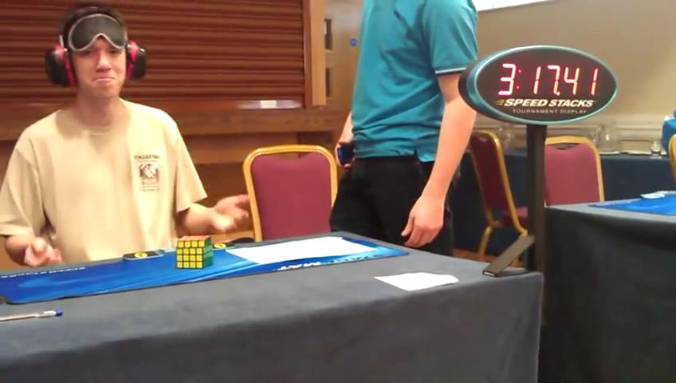

**3:17.41 4BLD WR Daniel Sheppard**

**Irish Open 2012**

**f' u f U' f L F2 r' U L' F2 U' B D L R D2 L U' R2 f U2 F2 U' f' R f2 D' u2 L' R U B D2 r2 U' r' B F D**

**y2**

**corners**

**[z R2: [R U2 R', D']]**

**[R F' x y2 R2: [D2, R' U' R]]**

**[y: [R' D2 R, U]]**

**[y z': [U' R' U, L]]**

**centres**

**[R': [2L' U' 2L, 2U]]**

**[2U2, 2L U2 2L']**

**[R y: [2L' U2 2L, 2U2]]**

**[U2 x: [2L U 2L', 2U2]]**

**[y' R': [2R U2 2R', 2D']]**

**[U' x': [2R' U2 2R, 2U2]]**

**[R y': [2L' U2 2L, 2D2]]**

**edges**

**[2R2 x': [U' R' U, 2R]]**

**[B: [2R2, U' L' U]]**

**[U2 x': [U' R2 U, 2R2]]**

**[x' 2R2: [2R', U' R U]]**

**[2L' U2: [U R' U', 2R2]]**

**[U R U': 2R2] [R' U R U': 2R2]**

**[U2 2R2: [U' L2' U, 2R']]**

**[U' L U: 2R2] [x' L' U L U': 2R2]**

**[x' U2: [2R2, U L U']]**

**[2R2, L U' L' U]**

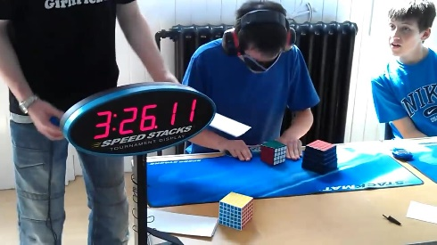

**3:26.11 4BLD WR Daniel Sheppard**

**Guildford Summer Open 2011**

**U f2 D B' f' R U r2 U2 f2 D u2 U' B2 R2 u2 R2 B u' L2 r' D' B' f' D L' f U2 f' L2 F R2 B2 f' R2 B' f' F2 U L**

**x' y2 // inspection**

**corners**

**x2 y' R U R' D' R U' R' D y x2**

**(U' R2 D' B2) R2 F2 R' B' R F2 R' B R' (B2 D R2 U)**

**z' x' R U2 R' D2 R U2 R' D2 x z**

**(F) R' D' R U2 R' D R U2 (F')**

**centres**

**y (F2) 2L' U' 2L 2U' 2L' U 2L 2U (F2) y'**

**(B') 2R' U2 2R 2U 2R' U2 2R 2U' (B)**

**x (F2) 2R' U2 2R 2D2 2R' U2 2R 2D2 (F2) x'**

**x (F2) 2L' U' 2L 2U2 2L' U 2L 2U2 (F2) x'**

**y' (F) 2L' U 2L 2D2 2L' U' 2L 2D2 (F') y**

**y' 2L 2D 2L' U' 2L 2D' 2L' U y**

**edges**

**B' R B 2R2 B' R' B B L' B' 2R2 B L B'**

**2R2 L' B L B' 2R2 B L' B' L**

**(U2) B L2 B' 2R2 B L2 B' 2R2 (U2)**

**(U2) 2R2 B L B' 2R' B L' B' 2R' (U2)**

**B' R' B 2R2 B' R' B 2R2 B' R2 B**

**2R' U' L' U 2R' U' L U 2R2**

**U' L U 2R2 U' L U 2R2 U' L2 U**

**2R U R U' 2R U R' U' 2R2**

**U R2 U' 2R2 U R2 U' R' U R U' 2R2 U R' U' R**

**(B2) U' L' U 2R2 U' L U 2R2 (B2)**

**(B2) L' B L B' 2R2 B L' B' L 2R2 (B2)**

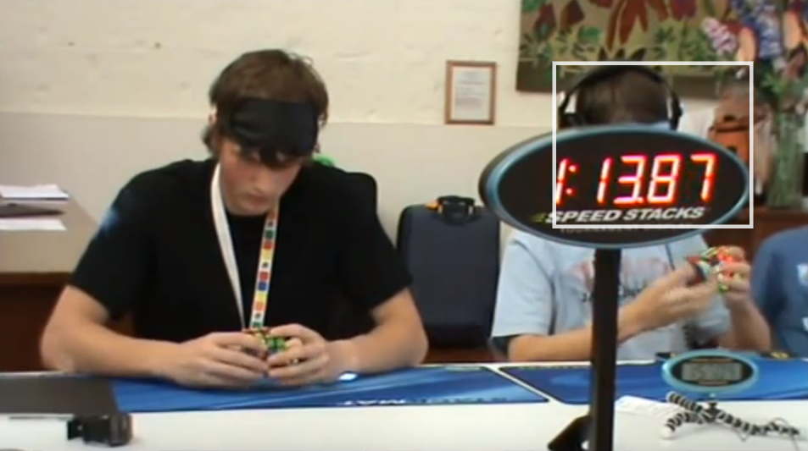

**3:37.80 4BLD WR Feliks Zemdegs**

**Melbourne Summer Open 2011**

**f' D2 f R2 u F2 L' D2 L' f2 D2 R' F U r' D U B f r' R' B2 F2 D' B' L2 r' D' L2 u2 f2 F' D u2 f2 D2 L R2 u' F'**

**x' y // memo**

**corners**

**[y x: [(U R U' R')2, L']]**

**[y': [R U' R' U R U' R', D]]**

**[x y2: (R' U R U')3]**

**[D2' x U2 R2: [D2', R U R']]**

**centres**

**[2R' U' 2R, 2U']**

**[D x: [2R U 2R', 2U2]]**

**[x U': [2R U 2R', 2U2]]**

**[y D' U2' x: [2L' U2 2L, 2U2]]**

**[y' U: [2R U' 2R', 2D]]**

**[L': [2R U' 2R', 2D]]**

**edges**

**[x': [U L2' U', 2R2]]**

**[L U' L' U: 2R2] [U' L2' U: 2R2]**

**[x': [R U' R' U: 2R2] [U L' U': 2R2]]**

**[x' U' R U: 2R2] [2L2: [x' U' R U x U R2 U': 2R2]]**

**[U R2 U': 2R2] [x' U' R' U: 2R2]**

**[U' L' U, 2R2] [F: [R U R', 2D]]**

**[2L x' U' R U x U R2 U': 2R2] [U R U': 2R2]**

**2R2 [F: [R U R', 2D]] [x' U' R U: 2R2]**

**[U' L U: 2R2] [x' U' R2 U: 2R2]**

**[U R' U': 2R2] [x' U L U': 2R2]**

**[x': [U' R U x U R2 U': 2R2] [x U' L U: 2R2]]**

**5BLD**

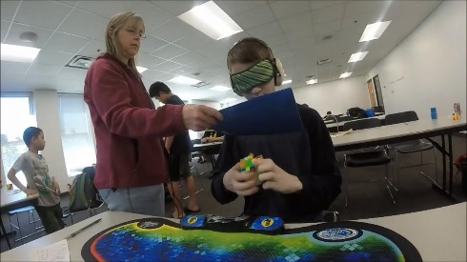

**4:30.86 5BLD NAR Cale Schoon**

**Mental Breakdown Minnesota 2018**

**B Fw' R Lw2 B L2 U2 B U' F Uw2 U F' L Fw2 B D B' F' Lw' F U2 Lw Uw2 Lw' F' R2 B' Uw' F' Bw' Rw2 Bw2 B2 Fw2 U' F2 Rw Fw2 F Uw2 Fw Lw Dw' Bw Uw2 Rw' D2 B2 F Lw' F R Rw' Uw R2 B2 Rw2 R2 L 3Rw**

**x' // reorient**

**[2L': [2L' U' 2L, 2U']]**

**[y': [2L 2U2 2L', U2]]**

**[U' 2R: [2U2, 2R U 2R']]**

**[y': [2R U 2R', 2U2]]**

**[R: [2L' U' 2L, 2U]]**

**[D 2L': [2D, 2L' U2 2L]]**

**[R: [2L' U2 2L, 2D']]**

**[y' L': [2D, 2R U2 2R']]**

**[U': [2D2, 2R U2 2R']]**

**xcenters, 9 comms in 34**

**[R 3R: [2U, 3R U' 3R']]**

**[3R' 2U' 3R, U']**

**[D2: [U' 3R U, 2R2]]**

**[y2 L2: [2U', 3R U 3R']]**

**[2L' U2 2L, 3U']**

**[2L 3U2 2L', U2]**

**[U2 2R: [2R U2 2R', 3U2]]**

**[y': [2R U 2R', 3U]]**

**[D' 2R2 D, 3R']**

**[U, 3R' 2D 3R]**

**[y': [3R' 2D 3R, U2]]**

**+centers, 11 comms in 42**

**[U 2R U', R]**

**[y: [L2, U 2R U']]**

**[2R2, R U R' U']**

**[B: [2R2, U R2 U']]**

**[2L2: [U, 2L' D2 2L]]**

**[U x': [2R2, U' R' U]]**

**[z': [U' R U, 2R]]**

**[x: [2R, U L' U']]**

**[2U2, R D R']**

**[L y 2R2: [2R U2 2R', D]]**

**[y': [D', 2R U 2R']]**

**[B2: [2R2, U R2 U']]**

**wings, 12 comms in 38**

**[L2 U': [3R, U' R U]]**

**[y: [U' L2 U, 3R]]**

**[B: [U' L' U, 3R2]]**

**[U R' U': [U' R U, 3R]]**

**[R D R', 3U]**

**U' L U 3R2 U' L' F2 U 3R2 U' F2 U' [R U R' U' Rw2 F2 U2: 2R2] U2**

**midges + pearity**

**[D F': [R' D' R, U2]]**

**[R: [F L2 F', R2]]**

**[R2: [L D' L', U']]**

**R' F R U' R' U' R U R' F' R U R' U' R' F R F' R**

**corners**

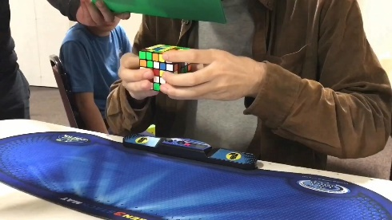

**4:51.04 5BLD NAR Graham Siggins**

**Bay Area Speedcubin' 11 2018**

**Rw Lw' F' Fw' Uw' U' Bw2 B2 R' Fw F Dw U D Rw' D Rw' Dw' B2 Bw Lw D2 B2 L Fw U2 Fw Lw' U D2 Lw' F U2 D R' Bw' Uw2 Lw2 R B' Rw2 B2 Bw Uw Bw U2 D' F' Lw' Rw' F2 Dw' D R2 Rw' U' D' B Rw2 F2 3Rw2 3Uw**

**y2**

**xcenters (10 algs)**

**[D : [U 2R2 U', 2L]] // 10/10**

**[R2 2D' : [2R' U 2R, 2D2]] // 11/21 ; should be R' y' to 8 mover**

**[R2 2U : [2R' U2 2R, 2U2]] // 11/32**

**[R' 2D : [2R U2 2R', 2D2]] // 11/43**

**[D2 : [U 2R2 U', 2L']] // 10/53**

**[x' : [U' 2L' U, 2R']] // 8/61**

**[x U : [U 2R' U', 2L]] // 9/70**

**[2L 2U2 2L', U2] // 8/78**

**[U' : [D 2L2 D', 2R2]] // 10/88**

**[R 2U : [2R U 2R', 2U2]] // 11/99**

**+centers (9 algs)**

**[R' : [2U, M' U M]] // 10/109**

**[D' : [2L2, U M U']] // 10/119**

**[E : [2R' U2 2R, E2]] // 9/128**

**[M U' M', 2U'] // 8/136**

**[D' 3Rw : [M' U M, 2U']] // 12/148**

**[D U : [M' 2U2 M, U2]] // 11/159**

**[L' : [2R U2 2R', E]] // 10/169 ; should be Rw to 9 mover**

**[F : [2L, U M' U']] // 10/179 ; looked ahead a bit here and skipped a center out of my normal solving order to make things a bit easier on myself (if I did UL-FD-RD like I normally would have, I would have had an extra comm or a bad floing case instead)**

**[M' U' M, 2D'] // 8/187**

**wings (11 algs)**

**[x : [L' U L, 2D']] // 8/195**

**[R' U : [2R, U L U']] // 11/206**

**[U : [2R, R U' R' U]] // 12/218**

**[2R : [U' L U, 2R]] // 9/227**

**[L' U' : [2R, U' R2 U]] // 11/238**

**[z : [2R, U L' U']] // 8/246**

**[U' L2 U, 2R2] // 8/254**

**[Lw' U' : [R', U' 2R2 U]] // 11/265**

**[Lw U : [2R', D' R2 D]] // 12/277**

**[U2 : [2R2, R' U R U']] // 12/289**

**[Uw' : [2R2, U R' U']] // 10/299**

**midges (5 algs)**

**[3Uw R : [R, U M' U']] // 11/310**

**[M' U2 M, D] // 8/318**

**[z' : [M', U' R U]] // 8/326**

**[M, D L' D'] // 8/334**

**[U' : [M', U2]] // 5/339**

**corners (3 algs)**

**[D' : [U2, R' D R]] // 10/349 ; I normally do D to 9 mover on 3bld but idk which is faster on 5bld yet**

**[R2 D : [D, R' U R]] // 11/360**

**[R' F R : [U, R D' R']] // 13/373**

**MBLD**

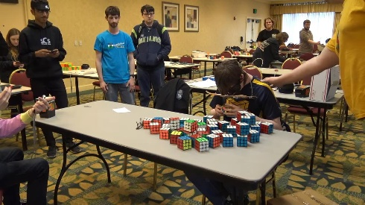

**43/44 1:00:00 MBLD WR**

**Mark Boyanowski**

**Keep Portland Quiet 2018**

**(20.89) 109 ETM – 5.22 TPS**

**F2 D' B2 R2 D2 L2 D F2 R2 D B' F2 R2 B L' D' L' F R' F' R2 Uw2**

**y2 // memo**

**edges**

**R u M u2' M u R'**

**M2' u' L' u M2' u' L u**

**L' U' M' U L U' r' R U**

**x M' U R' U' r' R U R U' x'**

**R2 U M' U' R2' U r' R U'**

**x U D' L' U' M' U L U' r' R D x'**

**U R' U M' U' R U r' R U2'**

**M' U' M U' M' U' M U'**

**corners**

**U R2 D R2' D' R2 U' R2' D R2 D' R2'**

**R' D' R U2 R' D R U2**

**parity**

**U' R' U' R U R' F' R U R' U' R' F R2**

**43.41 149 ETM – 3.43 TPS**

**U2 B2 U2 R2 B2 F L2 B2 F2 L' B' D L R2 F2 D' R' D' F Rw Uw'**

**y x' // memo**

**edges**

**x r' F' r U M' U' r' F R x'**

**U M' U2' M U**

**z' U' R U r' R U' R' U M' z**

**x (x' z') r' R U' R U M' U' R' U z**

**U' M' U2' M U'**

**U' U U R' F' R S' R R2' F R S U'**

**U M' U2' M U**

**z' U' R U r' R U' R' U M' z**

**x M' U L' U' r' R U L U' x'**

**M2' U' M' U2' M U' M2'**

**U' M' U2' M U'**

**set aside here and resumed after 35th cube**

**corners**

**D2' R2' D R U2 R' D' R U2 R D2**

**D R' R D' D R' (U D) R D' R' U R D R' (U2 D') R D'**

**U D R' U R' D R U' R' D' R2 (U' D')**

**l' U2 R' D2 R U2 R' D2 (R l)**

**parity**

**U L' U U R U' R' U2' r x' R U' R'**

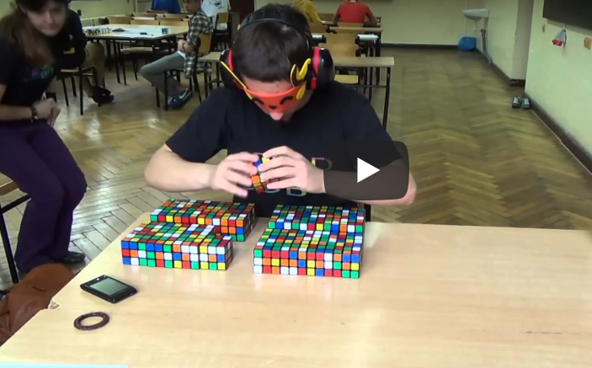

**32/32 55:36 MBLD WR**

**Marcin Kowalczyk**

**Grudziadz Open 2013**

**(19.84) 84 ETM - 4.23 TPS**

**L2 D' L' U R2 D L2 F D L' F2 D' R2 L2 D2 F' D2 F**

**x y // memo**

**edges**

**U U M' U U M**

**x M2' U R U' M2' U R' U' x'**

**x M' U M U U M' U M x'**

**L2' R' U L' U' L U M' U' r' F R U' R L2'**

**L y' M2' U' M U' U' M' U' M2' y L'**

**corners**

**x U' R' D D R U R' D D R x'**

**L' U R U' L U R' U'**

**x' L D' L' U U L D L' U U x**

**(42.48) 179 ETM – 4.21 TPS**

**F' R2 U' F2 D' B2 L' B' D' R B2 U' D B' D2 B2 U2 F'**

**x y // memo**

**edges**

**D' M' U L' U' M U L U' D**

**B' M' U U M U U B**

**D M D' L2' D M' D' L2'**

**R' y M2' U M U U M' U M' M' F y'**

**R U' R U R' U' M' U R U' r' U R'**

**U M U M' U M U M'**

**U R' U' R U' R U R U' R' U R U R2 U' R' U**

**corners**

**F F R U' R' U' R U l' U' x' R U R' U' R' F R**

**D R U' R' U' R U l' U' x' R U R' U' R' F R D' F F**

**y R' U R' D D R U' R' D D R2 y'**

**parity**

**D R U' R' U' R U l' U' x' R U R' U' R' F R D'**

**CO**

**y L' U' L U L' U' L U R U' L' U L U' L' U L l'**

**U' r' U' L U L' U' L U R U' L' U L U' L' U L l' U**